Міністерство освіти і науки України

Львівський національний університет імені Івана Франка

Кафедра фізики напівпровідників

Звіт

про виконаннялабораторноїроботи №2

«Моделювання потоків даних методами CASE – засобів. Побудова DFD моделі. Графічне представлення інформаційного процесу.»

Виконав:

Студент групи ФеІ-34

Кравченко Ярослав

Перевірив:

Ненчук Т.М.

Львів-2020

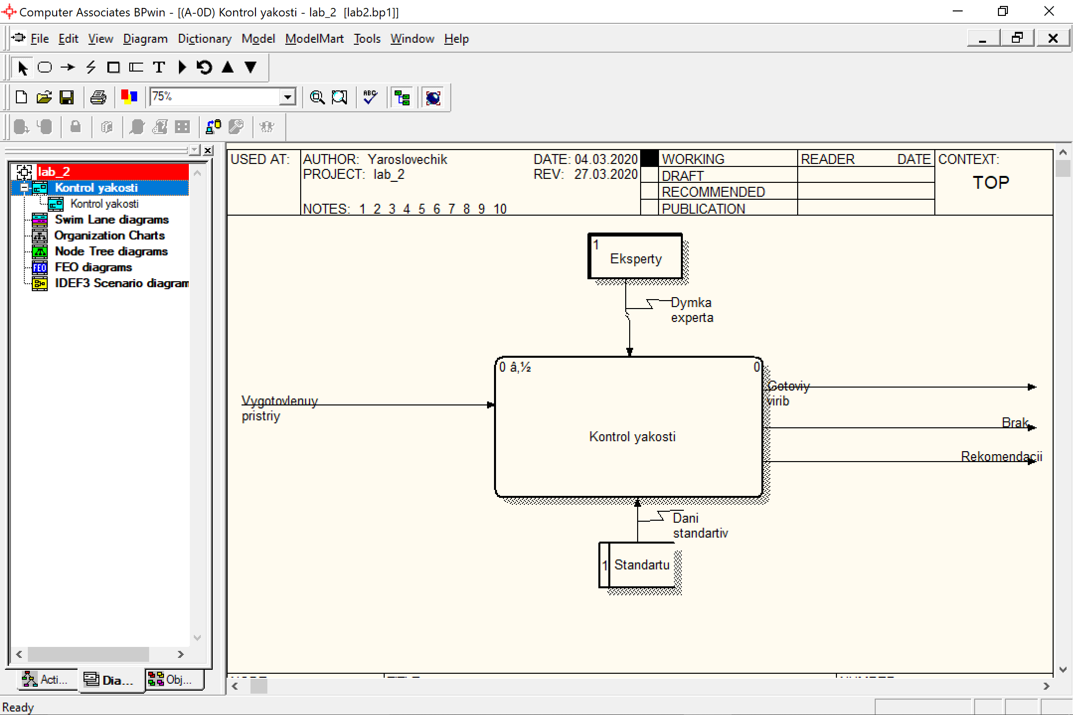

Рис. 1 Діаграма потоку даних для процесу контролю якості.

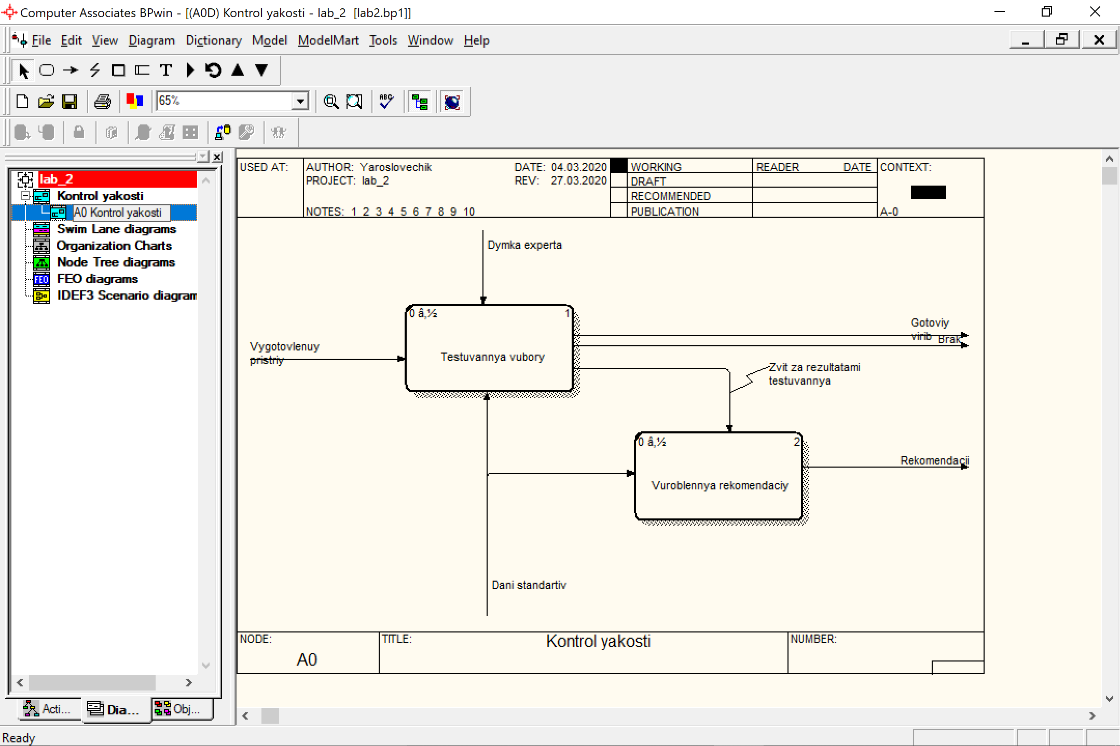

Рис. 2 Декомпозиція процесу контролю якості.

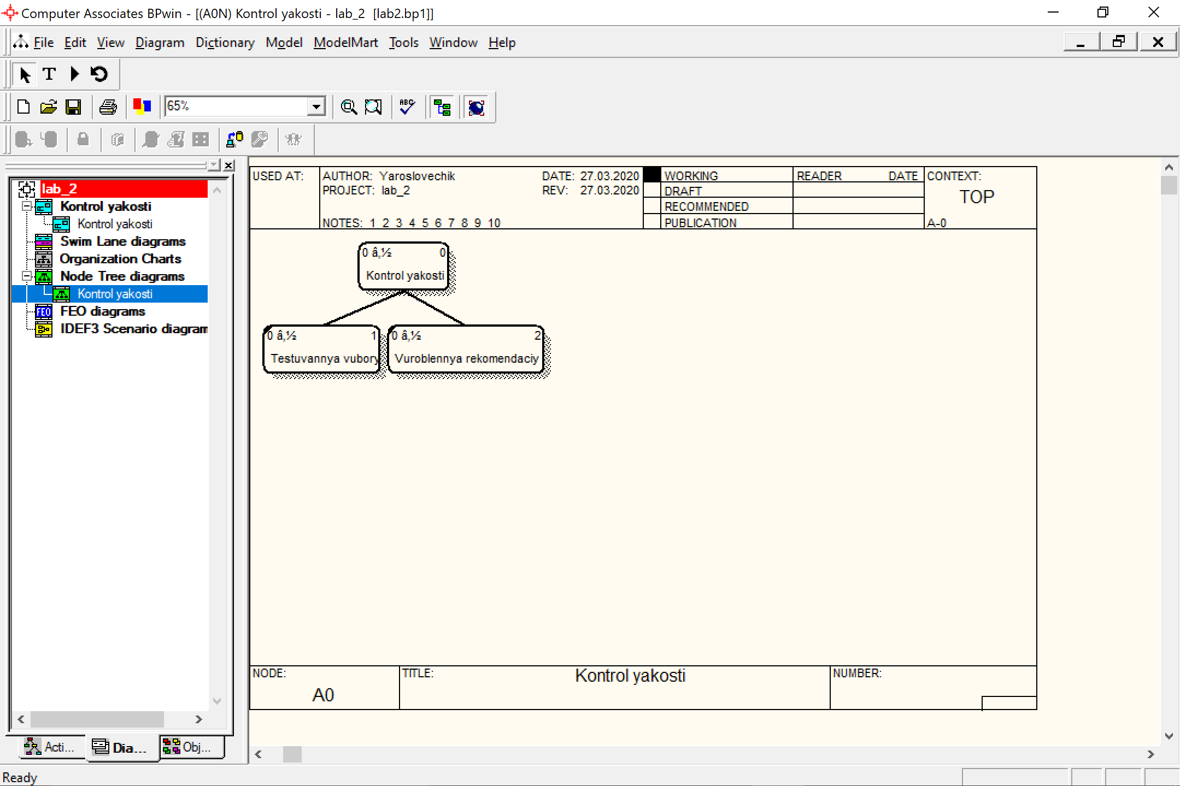

Рис. 3 Дерево моделі

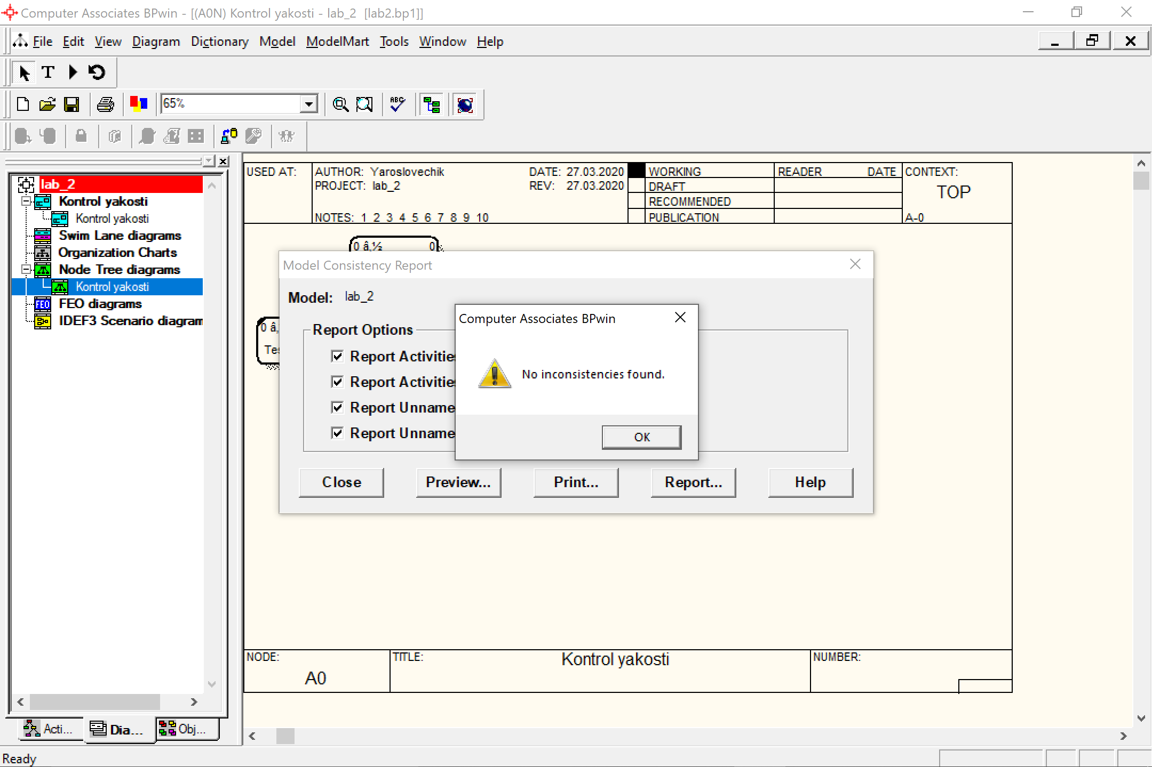

Рис. 4 Перевірка повноти моделі. Як бачимо проблем з повнотою моделі не виявлено

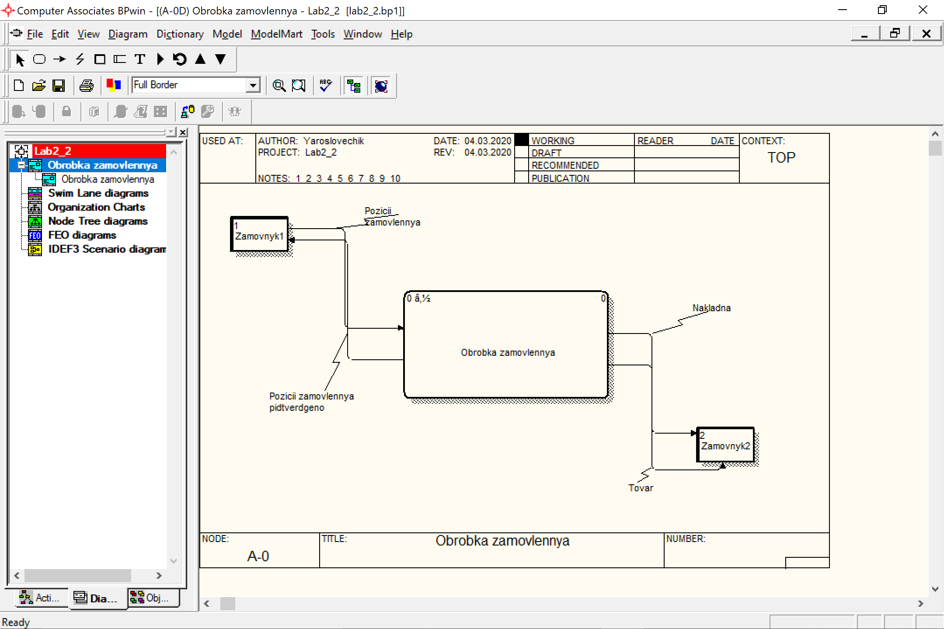

Рис. 5 Діаграма потоку даних процесу обробки замовлення клієнта

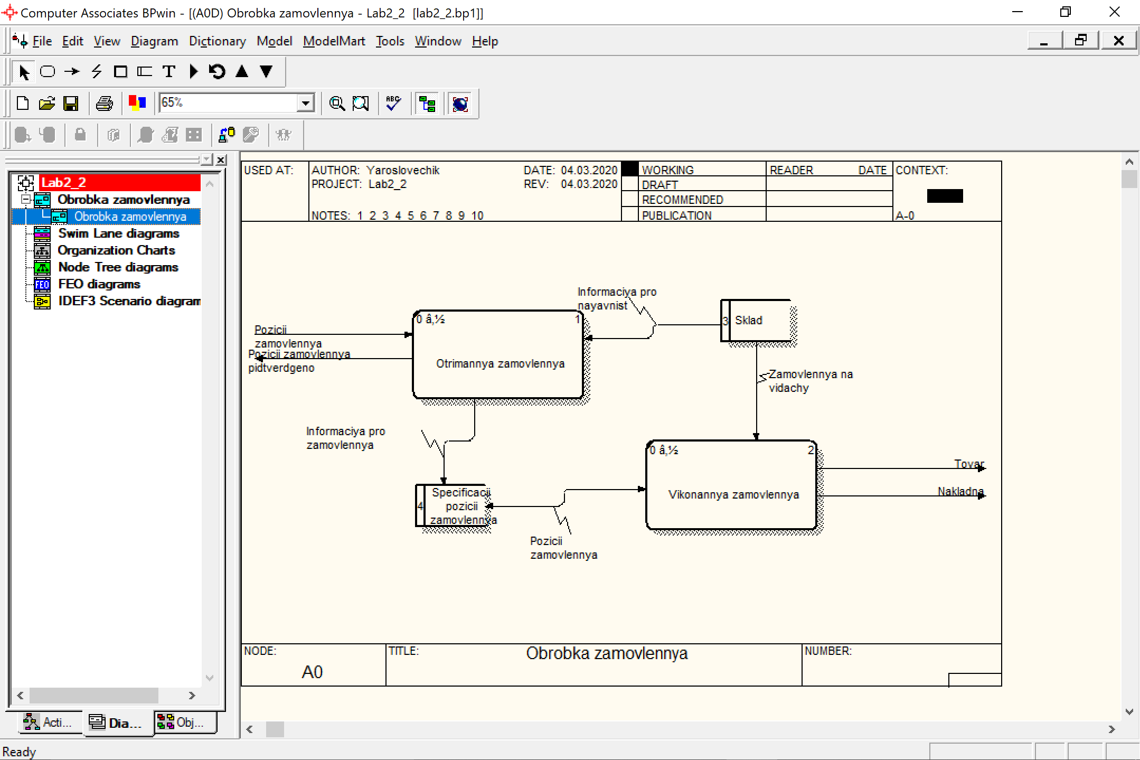

Рис. 6 Декомпозиція процесу обробки замовлення клієнта.

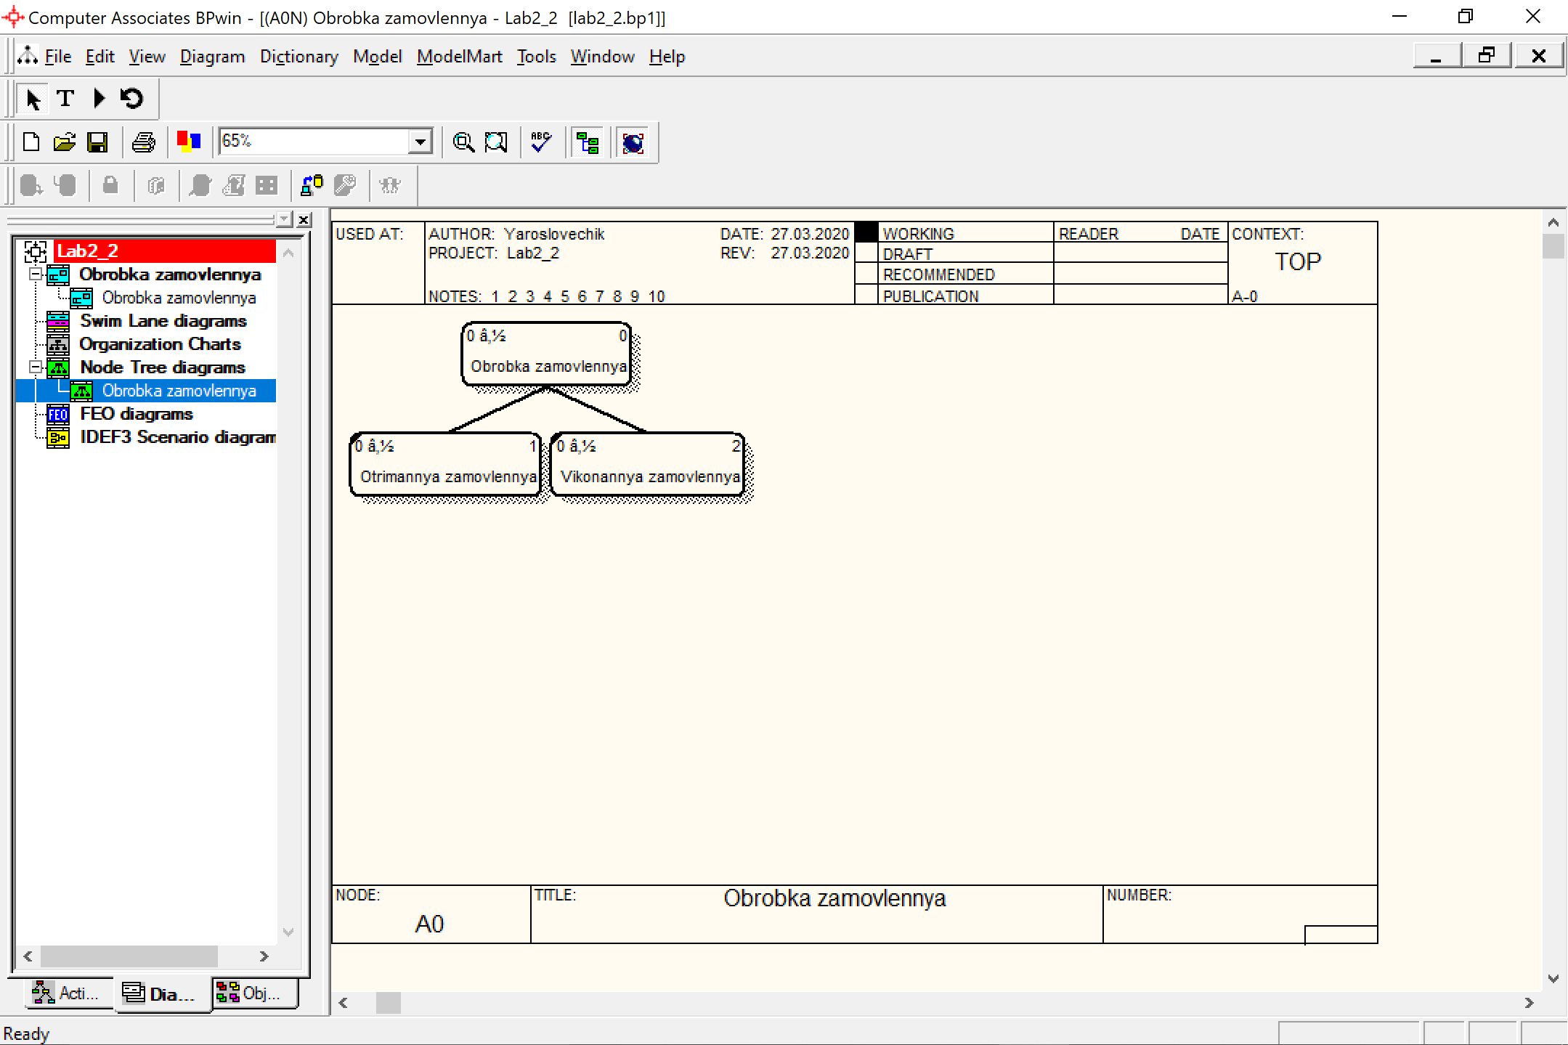

Рис. 7 Дерево моделі

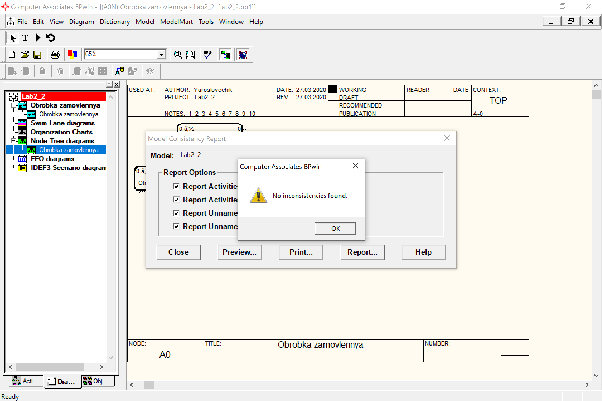

Рис. 8 Перевірка повноти моделі. Як бачимо проблем з повнотою моделі не виявлено

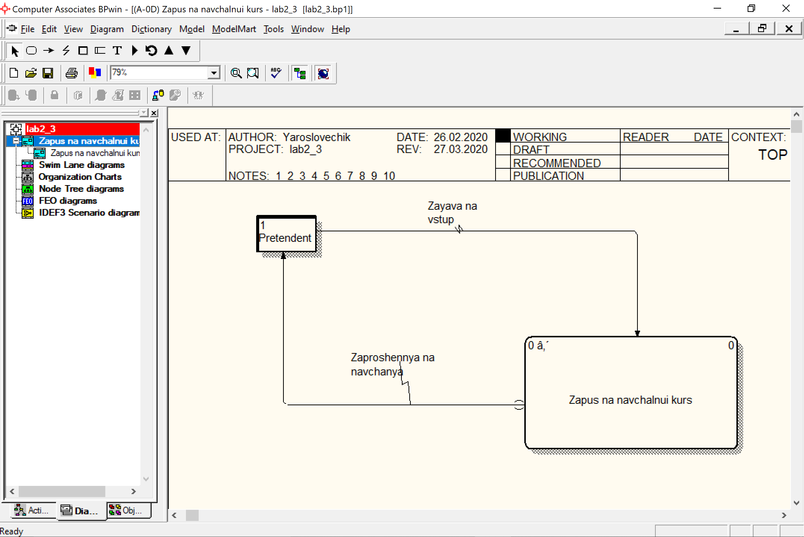

Рис. 9 Діаграма потоку даних для процесу запису на навчальні курси

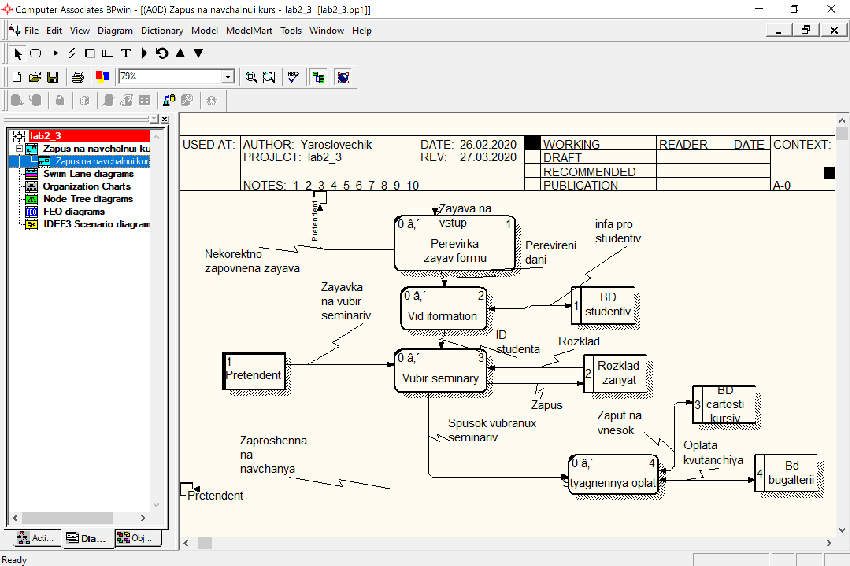

Рис. 10 Декомпозиція процесу запису на навчальні курси.

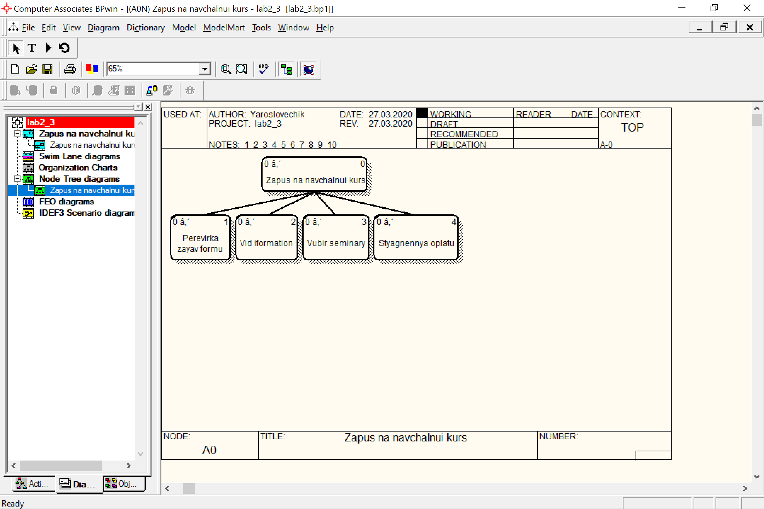

Рис. 11 Дерево моделі

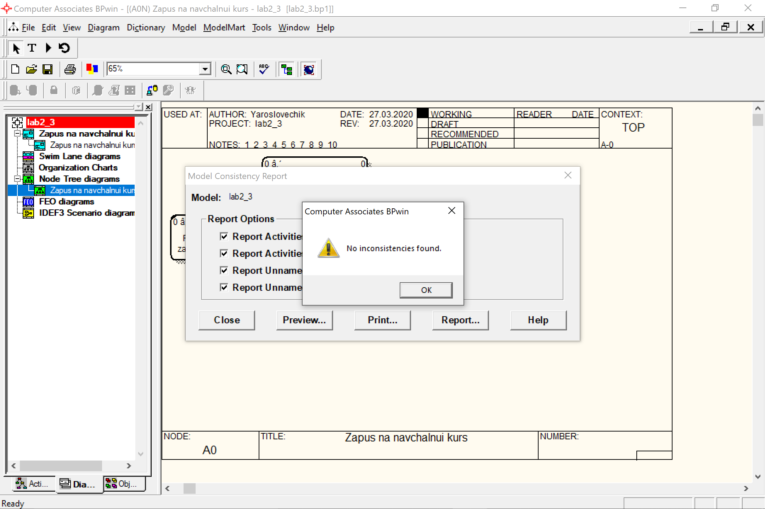

Рис. 12 Перевірка повноти моделі.

**Завдання 2**

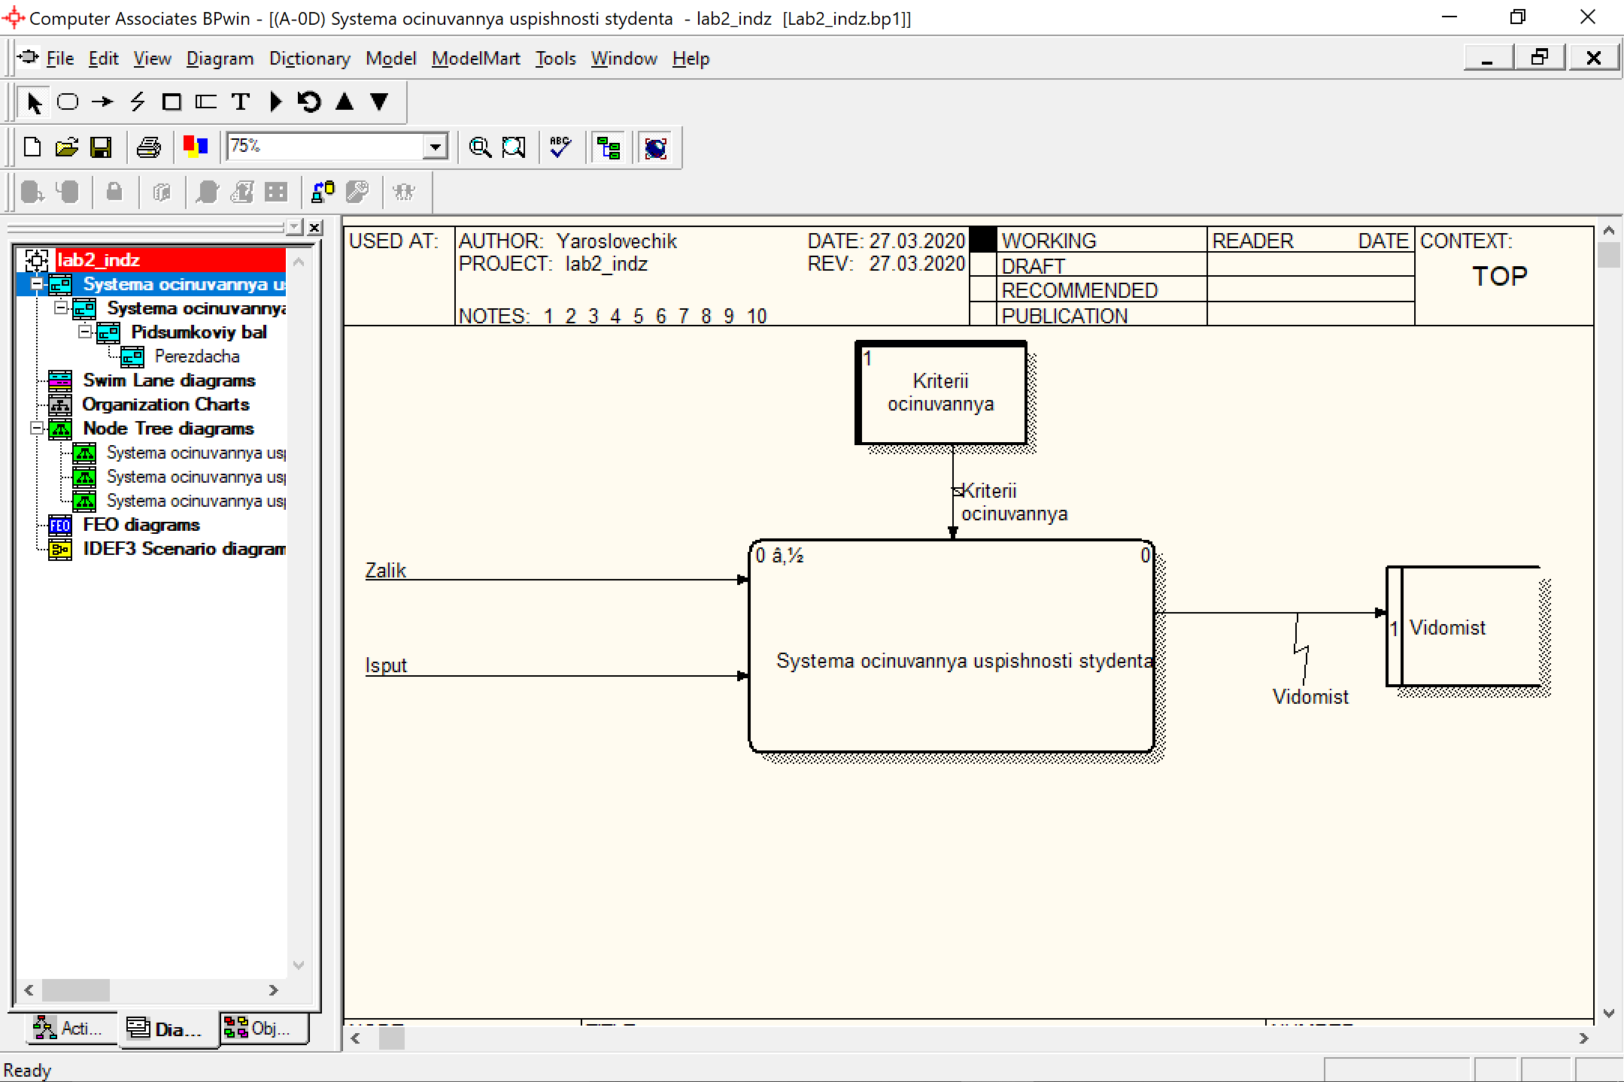

Рис. 13 Діаграма потоку даних для інформаційної системи оцінювання успішності у навчальному процесі студента.

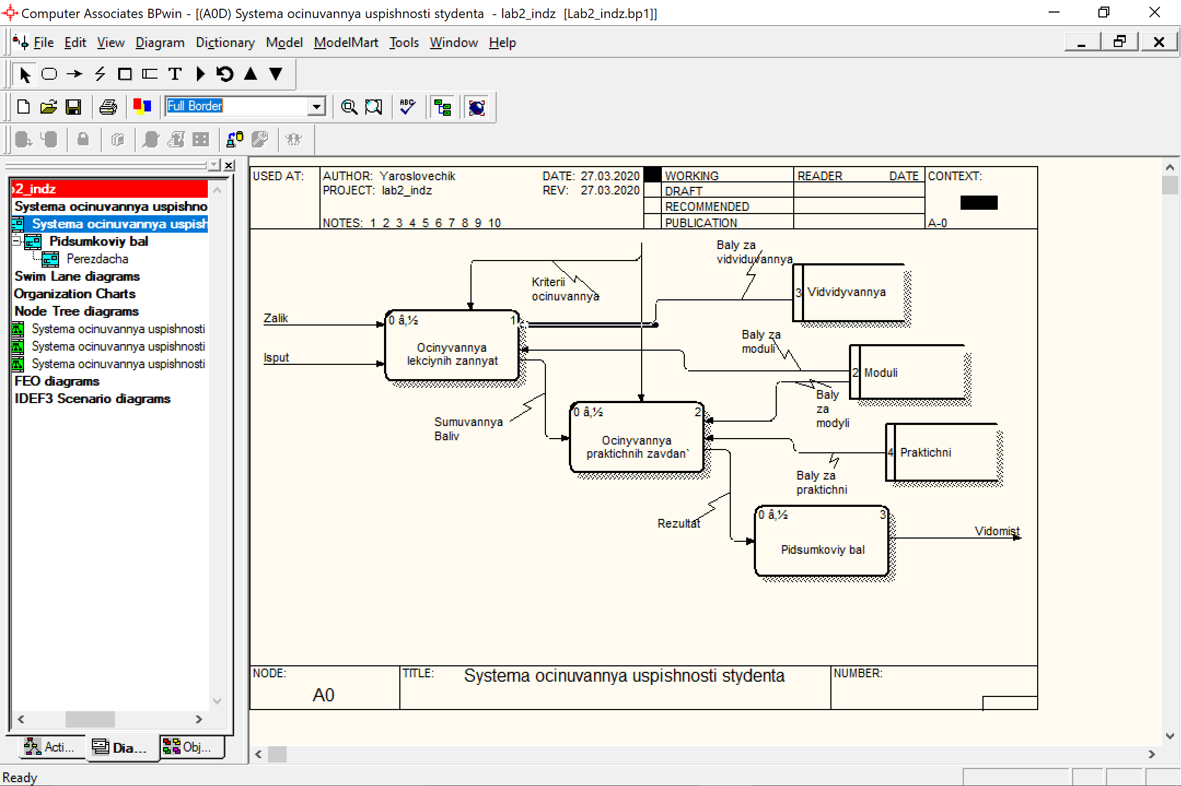

Рис. 14 Декомпозиція системи оцінювання успішності.

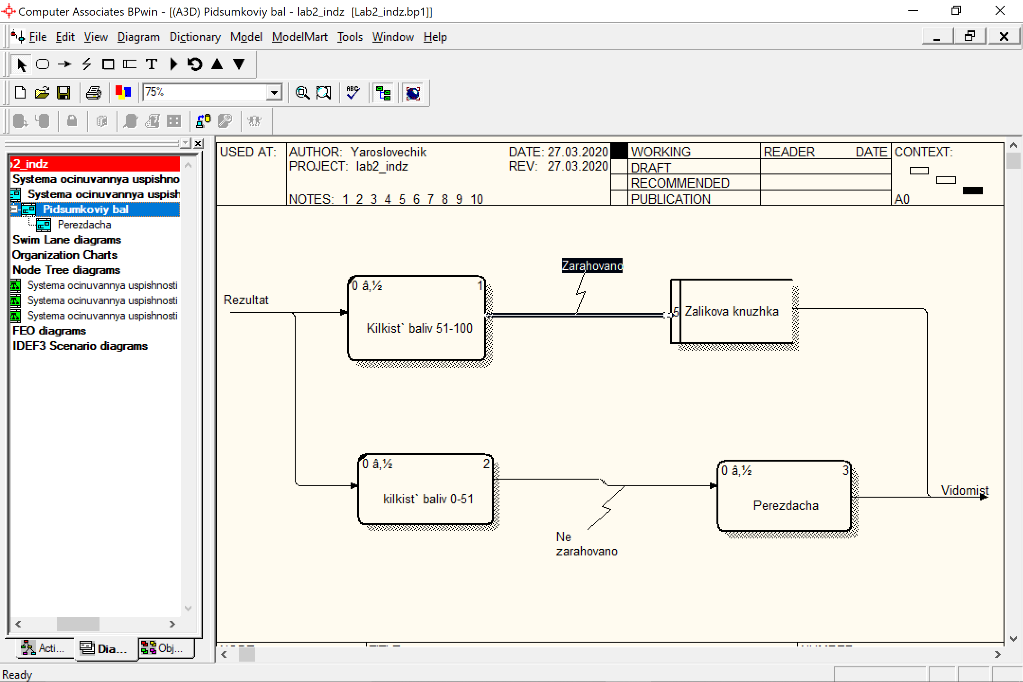

Рис. 15 Декомпозиція процесу підрахунку підсумкового балу.

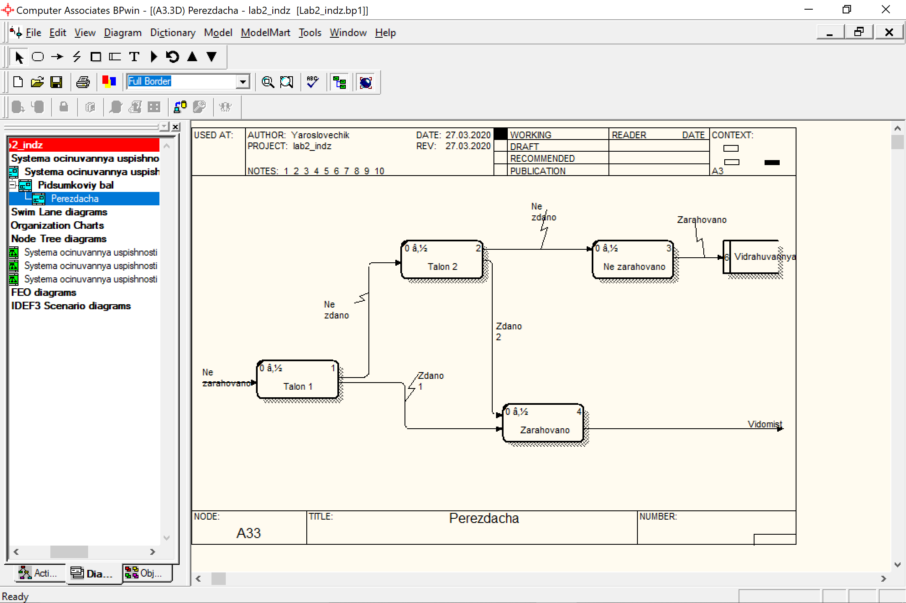

Рис. 16 Декомпозиція процесу перездачі.

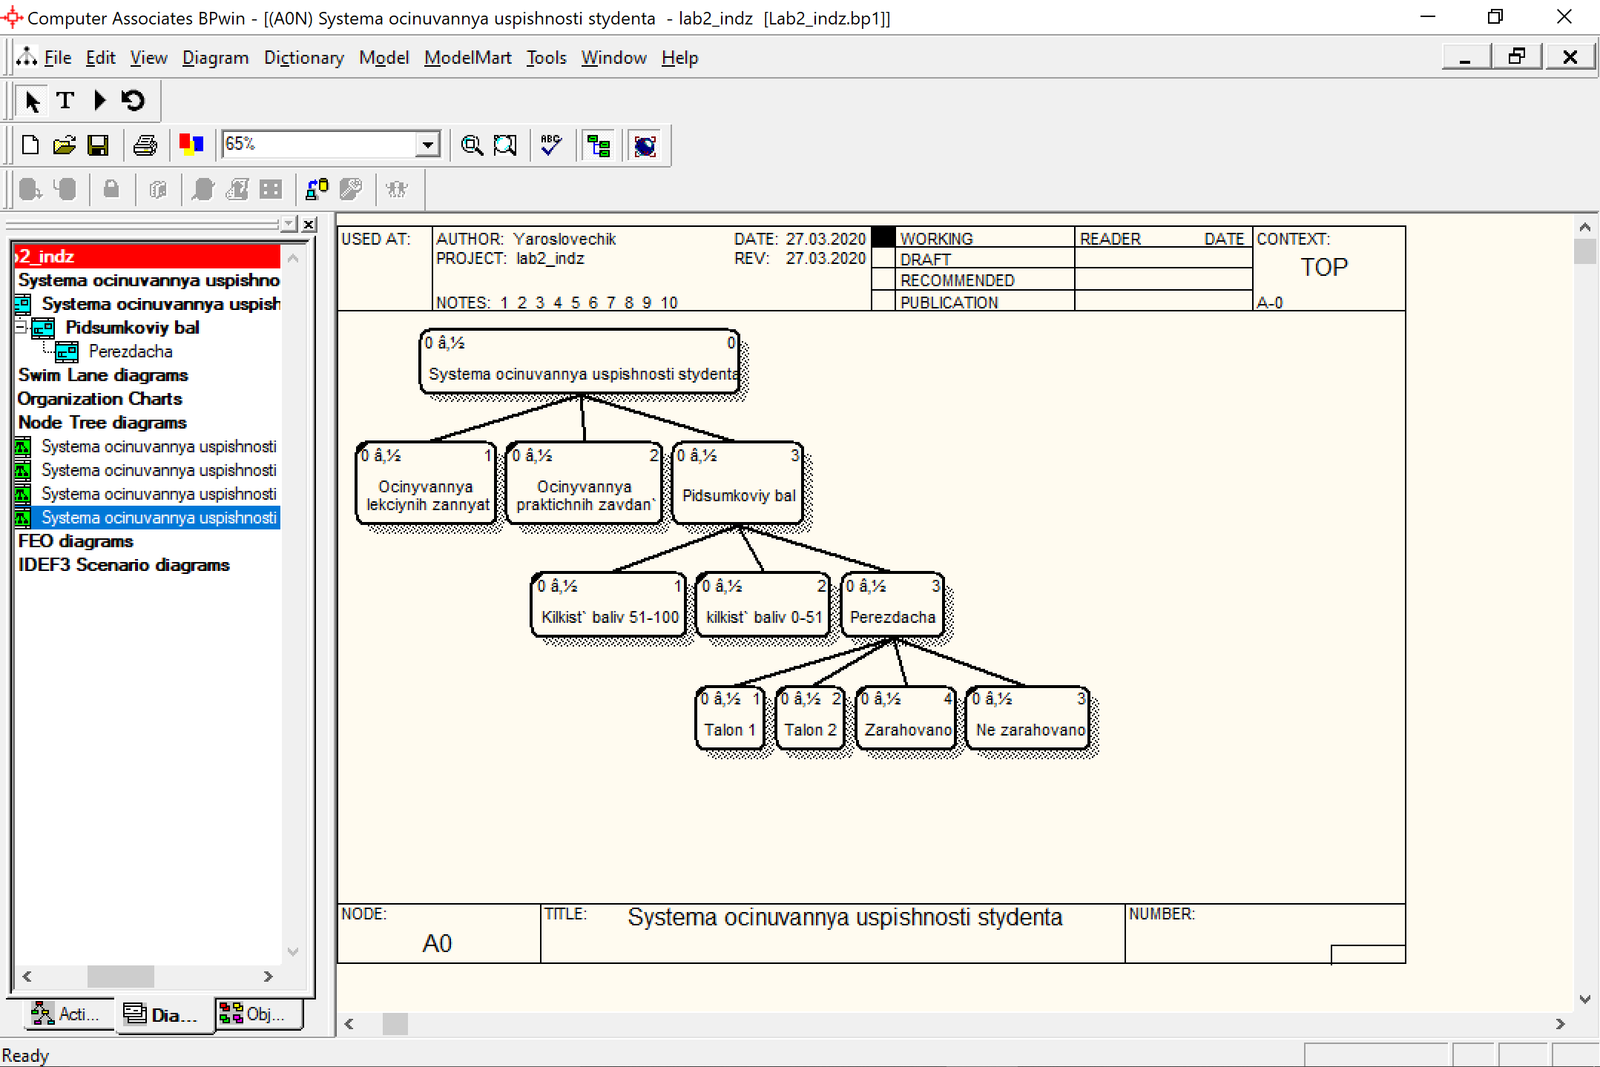

Рис. 17 Дерево моделі

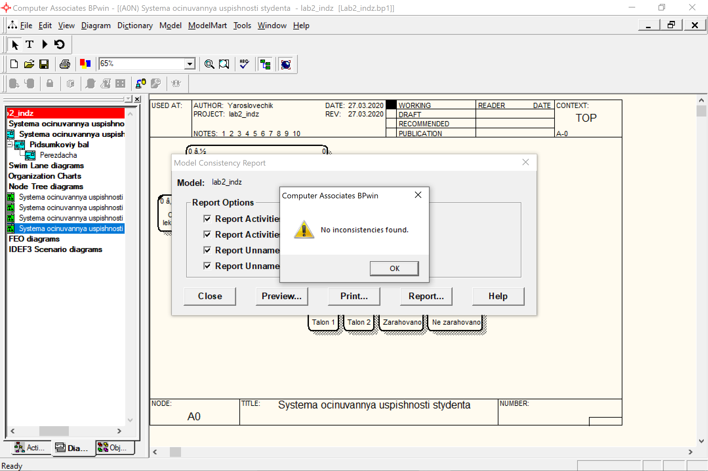

Рис. 18 Перевірка повноти моделі

**Висновок:** Під час виконання даної лабораторної роботи мною було освоєно основні принципи побудови DFD моделі на основі прикладів з методичних матеріалів. А також побудовано власну DFD модель інформаційної системи оцінювання успішності у навчальному процесі студента та побудовано дерева моделі і перевірку синтаксису моделі.